­­

Samandrag

Leiarane er viktige i arbeidet med å utvikla Voss herad til eit sterkt regionsenter med levande bygder. Leiarane skal gje retning, finna og nytta handlingsrom, ha fokus på resultat samt fremja god medarbeidarskap og innovasjonskultur. Med verdiane profesjonell, påliteleg, skapande og inkluderande skal eit velfungerande leiings- og styringssystem medverka til at me når måla våre.

STYRING I VOSS HERAD

INNHALD

FØREORD 3

INNLEIING 4

KOMMUNEN SINE ROLLER OG OPPDRAG 5

VISJONAR – KVAR SKAL ME? 6

HEILSKAPLEG LEIING OG STYRING AV VERKSEMDA 7

LEIARPRINSIPP/ LEIARSKAP 8

MEDARBEIDARSKAP 9

ORGANISASJONSKULTUR 9

KONTINUERLEG FORBETRING OG INNOVASJON 11

ORGANISERING 12

PLANAR -PLANSYSTEM 14

HEILSKAPLEG STYRING 16

RISIKOSTYRING 18

INTERNKONTROLL-ORDEN I EIGE HUS 18

STYRING AV STØRRE UYNSKTE HENDINGAR/ KRISER 19

RESULTAT OG RAPPORTERING 19

OVERORDNA ÅRSHJUL 20

# FØREORD

Voss herad er ei samansmelting av Vossa- og Hardangerkulturane, og ein ny og moderne kommuneorganisasjon. Sjølv om Voss herad er unikt og noko ingen kan kopiera, så er Voss ein viktig del av verdssamfunnet.

Ny start i eit nytt herad markerte ei tid for endring, og eit høve til å ta nye grep for å vidareutvikla gode og berekraftige lokalsamfunn. Mykje godt har skjedd med Voss etter at det vart eit herad igjen.

Me må syna vilje og evne til endring for å overleva i samfunnet. Akkurat her finn me nokre av Voss sine fortrinn. Utanfor Voss er Voss kanskje mest kjend for éin av to ting: Anten det tradisjonsrike, særnorske og nasjonalromantiske, eller det ekstreme, ville og nye. I spennet mellom det trygge og det galne vil me vera betre rusta enn dei fleste til å kopla historia med framtida, tenkja globalt, handla lokalt og skapa det nye og berekraftige.

Leiarane i Voss herad er nøkkelen til god styring. Leiarane skal gje retning, finna og nytta handlingsrom, og ha fokus på resultat. Dei skal også leggja til rette for ein organisasjons- og arbeidskultur som fremjar gode og effektive arbeidsprosessar og god medarbeidarskap, og som skapar innovasjonskultur. Å ha den rette kulturen i heradet generelt og i ulike avdelingar spesielt er avgjerande for at Voss herad utviklar seg i den retninga me vil, og at me ror i same retning.

Med verdiane profesjonell, påliteleg, skapande og inkluderande skal Voss herad utviklast til å verta eit sterkt regionsenter med levande bygder. Eg ser fram til å ta fatt på arbeidet. Saman er me sterke og eit godt lag.

# INNLEIING

Overordna politiske målsetjingar om modernisering, effektivisering og forenkling gjev føringar for kommunane. Ny teknologi, digitalisering, globalisering, knappe ressursar og konkurranse om kompetente medarbeidarar gjev auka behov for endring og fornying av offentleg sektor generelt, og kommunane spesielt. Prioriteringar og retningsval vert også gjevne på lokalt nivå. Plan- og styringssystemet i kommunen skal vareta dei folkevalde sitt ansvar for strategisk styring og prioriteringar, og rådmannen sitt ansvar for å setja i verk politiske vedtak og styringssignal.

Styring kan vera uformell og overordna, eller i motsett fall dokumentert og detaljert. I mange tilfelle er det noko midt imellom. I Voss herad ynskjer me at styringa er så relevant og enkel som mogleg. Det vil seia at det som er gjort skriftleg i rutinar, prosedyrar, retningslinjer og system, er det mest naudsynte. Behov for å detaljera vil avhenga av kva risiko det er knytt til området. Eit system for overordna styring krev gode leiarar, tilsette med tilstrekkeleg fagkompetanse, risikostyring på ynskt nivå, og ein løysingsorientert kultur.

Et bilde som inneholder tekst, visittkort

Beskrivelse som er generert med høy visshet

Dette dokumentet skal gje svar på kva retning Voss herad skal gå i, korleis me skal koma dit, og kva som kan hindra oss på vegen. For å nå måla til kommunen, må me ha eit godt fungerande leiings- og styringssystem. Det må vera samsvar mellom leiing, utforming av leiings- og styringsprosessar, organisering, arbeidsformer, teknologistøtte, verdiar og kultur. I dette dokumentet finn du ei skildring av alle desse delane.

Styringssystemet skal ikkje berre hjelpa oss å nå måla våre. Det skal også hindra at uynskte hendingar oppstår, og at faktorar som dreg i feil retning, slår inn. Systemet skal altså hjelpa oss med å jobba målretta, sikra ei effektiv drift, ha ei påliteleg rapportering av resultat, og halda oss innanfor lovar og reglar.

# KOMMUNEN SINE ROLLER OG OPPDRAG

Kommunen må ta omsyn til ei rekkje aktørar og interessentar i arbeidet sitt. Nokre av desse er statlege og regionale myndigheiter, innbyggjarar, næringslivet og friviljuge organisasjonar. Kommunen har ansvar for ei rekkje samfunnsoppgåver, og har fleire ulike roller overfor dei forskjellige aktørane:

Kommunen er arbeids-gjevar for dei tilsette.

Utøver mynde i samsvar med lovverk, retta mot einskild-personar, bedrifter eller organisasjonar.

Leverer ei rekkje offentlege velferds-tenester til innbyggjarane frå vogge til grav.

Utvikling av samfunnet lokalt, med ansvar for mellom anna forvaltning av areal, kultur, infrastruktur, næringsutvikling, miljø og folkehelse.

Er ein politisk styrt organisasjon, og er ein arena for demokrati lokalt.

Voss herad skal ha eit globalt perspektiv framover gjennom å trekkja inn FN sine berekraftsmål. Kommunen skal bidra til utvikling av eit berekraftig samfunn, som gjer Voss herad til ei attraktiv bygd for noverande og framtidige innbyggjarar.

[](https://www.fn.no/var/globalis/storage/images/5/8/3/0/940385-4-nor-NO/Transparent_Bare%20ikoner%20RGB.png)

# VISJONAR – KVAR SKAL ME?

Voss herad sin visjon og verdiane våre gjev retning til alle leiarar og tilsette. Det er dette som skal liggja til grunn for korleis me jobbar med ulike arbeidsprosessar, korleis me formar planane våre og korleis me styrer etter dei.

Visjonen vår om å vera eit sterkt regionsenter med levande bygder, vert fastsett i kommuneplanen sin samfunnsdel. Denne vert truleg vedteken av heradsstyret våren 2020. Visjonen vert fylgt opp med tre satsingsområde: **«Attraktive Voss – bygd for sterke opplevingar», «innovative Voss – med røter og vengjer» og «inkluderande Voss – bygd for alle»**.

Voss herad har valt ut 13 av dei 17 FN-måla som dei mest vesentlege å arbeida med i kommuneplanperioden. Desse utgjer det overordna rammeverket for utvikling av kommunen.

Berekraftsmåla skal hjelpa oss å lyfta blikket, styra i riktig retning og utvikla gode løysingar som gjer at Voss herad bidreg i global utvikling. Måla skal leggjast til grunn for satsingsområde og meir konkrete mål i økonomiplan og budsjett.

Sentralt i kommuneplanen er berekraft og [FN sine berekraftsmål](https://www.fn.no/Om-FN/FNs-baerekraftsmaal). Me skal jobba for å skapa sosial berekraft, økonomisk berekraft og miljømessig berekraft. Voss herad skal ta ansvar og bidra til at me på lokalt plan er med på å nå måla som er sette for verda. Berekraftsmåla skal vera grunnlag for å utvikla samfunnet vårt, og for at me tek del i å utvikla samfunnet rundt oss.

**Verdiane me skal jobba etter, er desse:**

**Profesjonell – påliteleg – skapande – inkluderande**

Døme på meir konkrete mål som er tufta på verdiane er: **«Innovativ og endringsdyktig organisasjon med høgt meistringsklima og kultur for kontinuerleg forbetring».** Det er i denne retninga me som leiarar og tilsette skal jobba. I ein organisasjon med høgt meistringsklima er suksess kjenneteikna ved stor innsats, sjølvutvikling, læring, oppgåvemeistring og samarbeid. Målet er å gje alle tilsette moglegheita til å utvikla potensialet sitt. **Å byggja eit meistringsklima er i hovudsak ei leiaroppgåve, men det kvilar òg eit ansvar på den einskilde medarbeidaren.**

Kommunikasjon og språket me brukar, heng også tett saman med verdiane våre. Me skal vera profesjonelle, pålitelege og inkluderande i måten me kommuniserer på. Det vil seia at me brukar eit språk som er klart, forståeleg og rett.

Dei fleste tenesteområda brukar mest tid og ressursar på driftsoppgåver. Heilskapleg tilnærming til styringa, der leiarar har fokus på både drift og utvikling, er avgjerande.

Fire viktige element som er med på å påverka resultatet til Voss herad, er omtalte i dette dokumentet: Leiing, styring, organisasjonsfaktorar og planar.

# HEILSKAPLEG LEIING OG STYRING AV VERKSEMDA

Korleis kjem me dit me vil? For å nå måla våre, må me styra verksemda på ein heilskapleg måte. Me skal styra mot gode resultat innan både kvalitet og økonomi. Dette skal gjerast gjennom gode planar, god internkontroll, god prosjektstyring, og ved at me set oss mål som gjer at me kan måla om me er på rett veg og har ynskt kvalitet.

Leiarplattforma som vart laga av leiarane i Voss herad i 2020 heiter Leiaridentiteten. Den skal gjera oss i stand til å oppnå gode resultat og er ei god rettesnor til deg som leiar. Du finn meir info [her](https://voss.herad.no/politikk-og-administrasjon/for-tilsette/leiar-i-voss-herad/basis-for-leiing/leiaridentitet-i-voss-herad/) og sjølve Leiaridentiteten finn du under.

Meistringsorienterte leiarar legg vekt på at den einskilde medarbeidaren skal få utvikla seg og bli best mogleg ut frå sine eigne føresetnader, slik at medarbeidaren opplever meistring og ynskjer å yta sitt beste.

Rådmannen, kommunalsjefar og stabssjefar utgjer kommunen si øvste leiing, og har totalansvar for heile organisasjonen. Andre leiarar i kommunen har økonomi-, personal- og fagansvar innanfor eigne tenesteområde. Leiarar har ansvar for å vareta kommunen sitt samfunnsoppdrag, og sikra heilskap og samhandling.

Me skal unngå silotenking der me tenkjer mitt, ditt og vårt. Leiarane har også ansvar for å sikra gode resultat, utvikling og ei stabil drift gjennom gode system, rutinar og kontroll.

# LEIARPRINSIPP/ LEIARSKAP

Leiarrolla er viktig for å sikra god styring av Voss herad. Me vil ha leiarar som både styrer verksemda og leiar dei tilsette. Leiing inneber å gje retning, tillit og handlingsrom, slik at summen av alle handlingar fører oss til målet. Leiar skal fylgja overordna mål, og skapa ein innovativ og endringsdyktig organisasjon. Gjennom å skaffa oss brukarinnsikt skal me sikra at me gjer arbeidsprosessane våre effektive, og at organisasjonen driv med verdiskaping.

# MEDARBEIDARSKAP

Arbeidsgjevarpolitikken seier noko om kva som er venta av tilsette og leiarar, korleis me skal samarbeida og i kva retning me skal jobba. Arbeidsgjevarpolitikken vår legg opp til at den einskilde

* har vilje til å utvikla seg sjølv
* kan arbeida sjølvstendig og i fellesskap
* har innsikt i planar og tek medansvar
* er lojal mot kommunen sine mål
* gjer seg kjend med krav og forventningar
* seier ifrå om kritikkverdige tilhøve
* nyttar ressursane på best mogleg måte
* syner kollegaer og brukarar respekt og omtanke

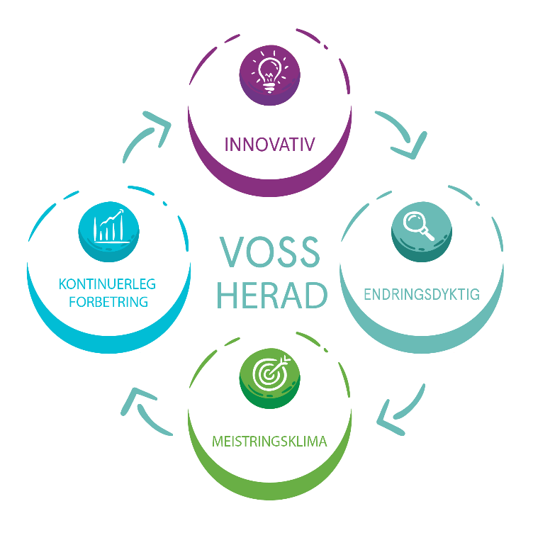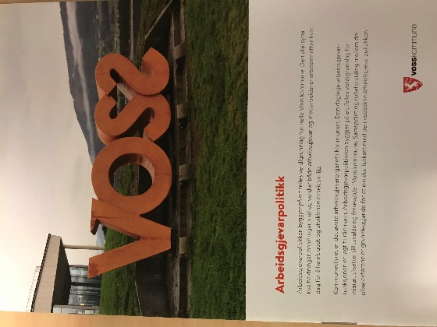

# ORGANISASJONSKULTUR

Organisasjonskulturen omfattar felles verdiar, normer, røyndomsforståing og grunnleggjande forventingar hjå alle som jobbar der. Strategi er *kva me gjer*, medan kultur er *måten me gjer det på.*

Kulturen har mellom anna som funksjon å skapa felles målsetjingar som folk føler er både meiningsfulle og verdifulle. Kulturen vil motivera medarbeidarar, og er viktig for korleis me gjer ting.

For å skapa ein god kultur, treng me ein kombinasjon av dialog med medarbeidarar og gode retningslinjer frå leiar. No set me standardane på nytt.

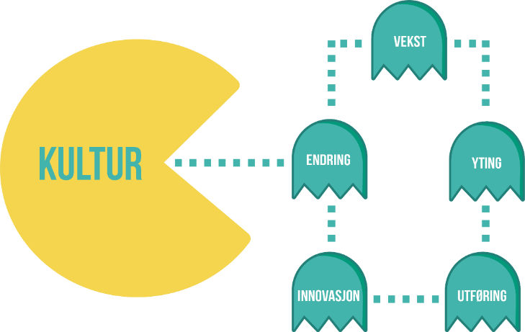

Me må læra oss å utforska og utfordra, ikkje berre pussa opp og polera. Me treng ein kultur der alle tør å utfordra måten me løyser oppgåvene våre på, og leiarar som tek vare på dei som vågar.

Ein tydeleg visjon som er godt forankra hjå leiinga, må liggja til grunn for endringane. Endringsleiing handlar difor om å få i gang drivkreftene som finst i organisasjonen, og å samstundes handtera dei eventuelle motkreftene.

Å ARBEIDA MED ORGANISASJONSKULTUR - ER DET EIGENTLEG VIKTIG?

Organisasjonskulturen kan motivera oss og hjelpa oss med endring, men han kan også gjera at heile tannhjulet stoppar opp. Difor det er viktig å jobba med kultur, noko som kan verta nedprioritert grunna dagleg drift. Dette treng ikkje bety motvilje mot det nye, men at dei gamle vanane våre er så godt innarbeidde. For å kunna endra noko og stimulera til innovasjon, må me utfordra etablert kultur og praksis.

# KONTINUERLEG FORBETRING OG INNOVASJON

Kontinuerleg forbetring er å tenkja forbetring i alt me gjer. Me skal oppnå betre flyt i arbeidsprosessane, fjerna sløsing, læra av erfaringar og henta ut gevinstar.

Me skal laga system og kultur for læring og kunnskapsdeling. Lean er ein metodikk me vil nytta i forbetringsarbeidet. Innspel til forbetringar kan koma frå tilsette, brukarar, innbyggjarar, resultat og hendingar. Me skal gjera det som skapar verdi for brukarane og innbyggjarane.

Et bilde som inneholder tekst

Beskrivelse som er generert med høy visshet

Voss herad ynskjer fleire gode resultat for brukarar, innbyggjarar, tilsette og organisasjonen.

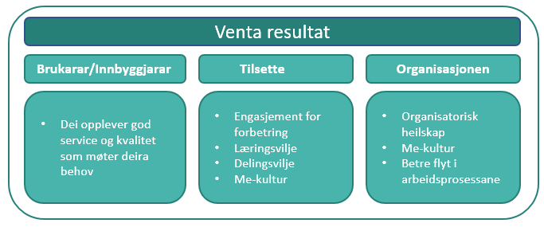

brukarane/innbyggjarane sine behov. Me vil gje dei ei digital kundeoppleving, og fornya og effektivisera drifta gjennom digital tenesteproduksjon og digital samhandling.

Teknologi/digitalisering

I Voss herad skal me bruka digitalisering til å forenkla og forbetra oppgåver og arbeidsprosessar. Denne utviklinga skal skje med utgangspunkt i

nyttig, og som me hentar ut vinsten av. Noko me altså nyttiggjer (NNN – nytt, nyttig, nyttiggjort). Denne modellen illustrerer dette:

Innovasjon

Innovasjon treng ikkje vera noko revolusjonerande. Det kan vera noko som er nytt for oss, som samstundes er

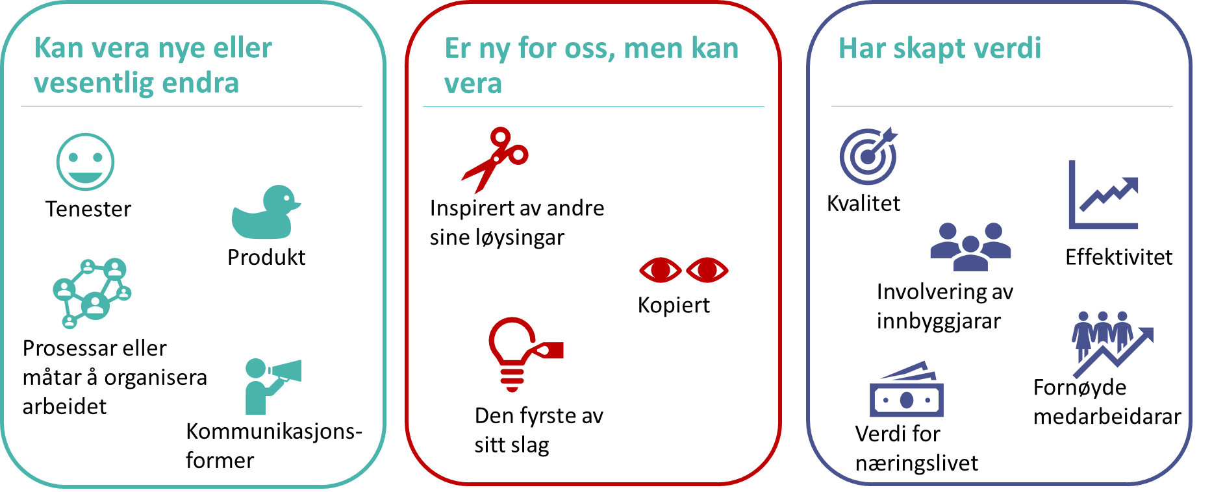

Sjå meir på[KS sine nettsider om innovasjon](https://www.ks.no/fagomrader/innovasjon/innovasjonsledelse/)

# ORGANISERING

Politisk organiseringDet overordna målet med den politiske organiseringa av Voss herad er å skapa gode tenester og ei forvaltning bygd på

kommunale råd som vert utnemnde for kvar valperiode. Dette er tre lovpålagde råd: Eldrerådet, Råd for menneske med nedsett funksjonsevne og Ungdomsrådet.

Politiske utval har delegert mynde til å gjera vedtak og innstilling til heradsstyret. Dei skal handsama saker innanfor ulike fagområde. Voss herad har i tillegg tre

innsyn, tillit og dialog. Voss herad skal styrast etter formannskapsmodellen, der øvste organ er Voss heradsstyre:

til sakshandsaming så tidleg at dei har moglegheit til å påverka utfallet av saka. Heradsstyret vel sjølv medlem av utval og råd.

Kommunale råd har ein rådgjevande funksjon for kommunen, og har rett til å uttala seg om saker som gjeld deira brukargruppe. Råda skal få aktuelle saker

Tillitsvalde og verneombod

Tillitsvalde er bindeleddet mellom tilsette og arbeidsgjevar, og har ei viktig rolle for å sikra medbestemming. For å få til gode omstillingsprosessar, er det viktig at dei tillitsvalde vert involverte så tidleg som mogleg. Samarbeid og tillit er viktige føresetnader for at kommunen utviklar tenester med god kvalitet. Reell medverknad vert oppnådd gjennom informasjon og drøftingar på alle nivå i kommunen.

Verneomboda skal ha ei aktiv rolle i kommunen sitt helse- miljø - og sikkerheitsarbeid (HMS). For alle saker som gjeld arbeidsmiljøet, er det viktig å sikra at verneomboda og tillitsvalde vert involverte og har medverknad.

Korleis me organiserer oss, kan påverka korleis me samarbeider. Det vert viktig at både leiarar og tilsette har fokus på innbyggjarane og måla våre i måten me arbeider og kommuniserer på.

I tillegg har kommunen eit administrativt Arbeidsmiljøutval (AMU), der arbeidsgjevar og arbeidstakarar har like mange representantar. Arbeidsmiljøutvalet arbeider for eit fullt forsvarleg arbeidsmiljø i kommunen, og det skal vera eit effektivt samarbeidsorgan og ein pådrivar i arbeidsmiljøspørsmål, til beste for organisasjonen.

stabsavdelingar. Rådmann, kommunalsjefar og stabssjefar dannar rådmannen si leiargruppe. Voss herad er delt inn i ulike kommunalavdelingar og avdelingar under dette.

Administrativ organisering

Den administrative delen av kommunen er organisert med rådmann som øvste leiar, fire kommunalavdelingar og tre

# PLANAR -PLANSYSTEM

Planlegging inneber å setja mål for kommunen, og å skildra kva endringar og tiltak som må gjerast for å nå måla. Dei strategiske planane i ein kommune vil som hovudregel vera politisk vedtekne, og planlegging handlar difor i stor grad om politikk. Gjennom å laga og vedta strategiske planar set folkevalde retninga for kommunen på kort og lang sikt. Innbyggjarar og andre aktørar vert inviterte til å medverka i planarbeidet og setja mål for utviklinga. Kommunen må også ta omsyn til regionale planar og forventningar.

Ei forenkla hierarkisk framstilling av dei ulike planane i kommunen er vist i figuren til høgre. Kommuneplanen er ein langsiktig, strategisk plan med 12 års planhorisont. Vidare har kommunen meir detaljerte planar for ulike område heilt ned til eittårige planar som det også vert rapportert til. Utvikling av ulike planar er omtalt i ein planstrategi, ein plan for kva planar kommunen skal laga når. Planprosessen for Voss herad ser slik ut:

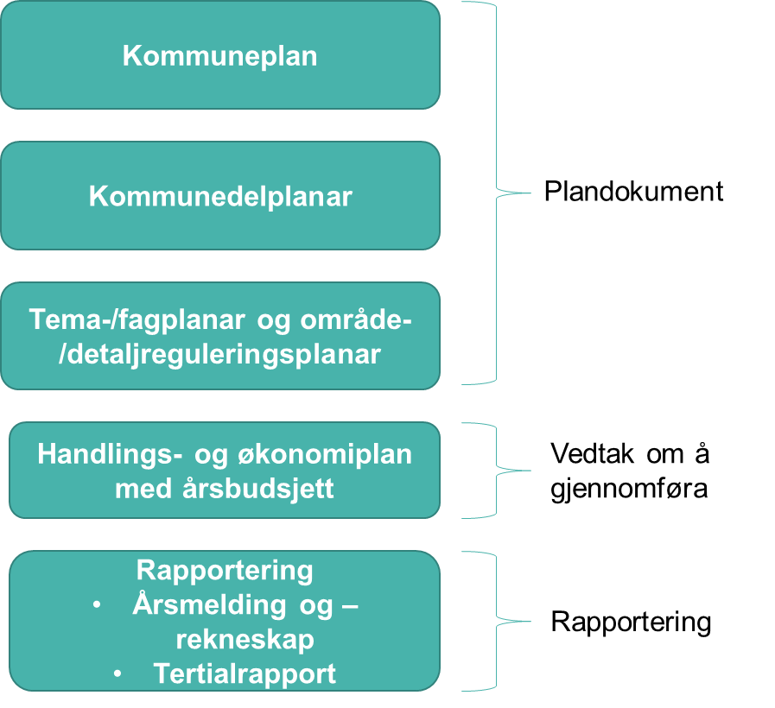

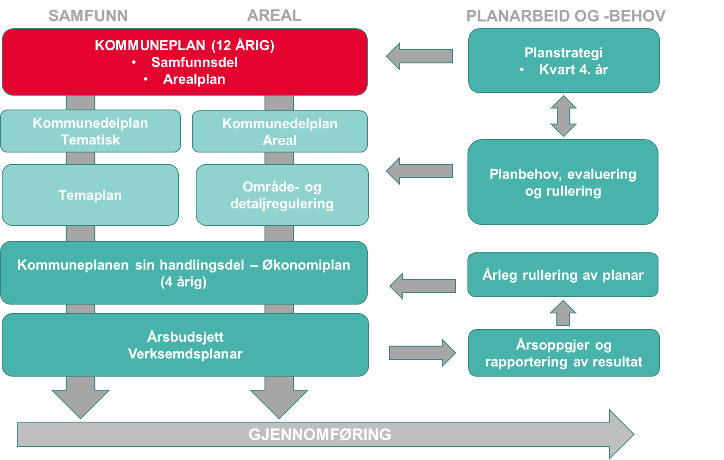

**Kvar finn du dei ulike planane?**

På heimesidene til Voss herad finn du dei ulike planane og aktuelle kunnskapsgrunnlag: [Planar og rapportar - Voss herad](https://voss.herad.no/tenester/samfunnsutvikling/planar-og-rapportar/)

Aktuelle planar å kjenna til: Kommuneplan, økonomiplan, Vossaklima2030, Voss i vekst, Tidleg innsats og livsmeistring, SNU om næringsutvikling, Kulturplan +++

Økonomiplan og budsjett

Økonomiplanen er kommuneplanen sin handlingsdel. Denne gjeld for dei neste fire åra, og skal utarbeidast på våren kvart år. Han skal gje oversikt over utviklinga i kommunen sin økonomi, og visa korleis langsiktige utfordringar, mål og strategiar i kommunale og regionale planar skal følgjast opp. Planen skal omfatta heile kommunen si verksemd, og gje ei realistisk oversikt over sannsynlege inntekter, forventa utgifter og prioriterte oppgåver og tiltak. Kommunen skal vedta ein økonomiplan i balanse for fire år fram i tid.

Årsbudsjettet i Voss herad vert utarbeidt på hausten, etter at økonomiplanen er vedteken. Denne planen tek utgangspunkt i det fyrste året i økonomiplanen, og dette er ein bindande plan for korleis kommunen sine midlar skal nyttast i budsjettåret.

Fag – og temaplan

Fag- og temaplanar er overordna planar for spesielle tema (eller avgrensa geografiske område) i kommunen. Dei har same hensikt som kommuneplanen, men inneheld meir detaljerte utdjupingar av spesielle fagområde, og legg fram utfordringar og prioriteringar innanfor bestemte tema. Fag- og temaplanar vert difor utarbeidde for område eller tema der ein ynskjer grundigare planarbeid enn det kommuneplanen gjev rom for. Dei vert som regel revidert kvart fjerde år.

Kommunedelplan

I tillegg til kommuneplanen sin arealdel, som er lovpålagt, kan kommunen også utarbeida delplanar. Ein slik plan tek føre seg eit geografisk delområde, til dømes ein tettstad, og skal gje informasjon om korleis arealet her bør disponerast.

**Regjeringen.no***: “Det kan utarbeides kommunedelplan for bestemte områder, temaer eller virksomhetsområder.”*

Kommuneplan

Kommuneplanen er den overordna planen for Voss herad. Han er eit styringsverktøy for utviklinga i kommunen, og skal vareta kommunale, regionale og nasjonale mål, interesser og oppgåver. Planen inneheld ein samfunnsdel og ein arealdel, der begge desse har fokus på målsetjingar i eit 12 års perspektiv. Dei skal rullerast kvart fjerde år. Samfunnsdelen skal innehalda satsingsområde og mål for samfunns- og tenesteutvikling, og er grunnlag for dei ulike kommunalavdelingane si planlegging. Arealdelen skildrar noverande og framtidig arealdisponering i kommunen.

Planstrategi

Planstrategien er første ledd i kommunen sitt plansystem og langsiktige samfunnsplanlegging. Heradsstyret skal minst éin gang i kvar valperiode (fireårsperiode), og seinast innan eitt år etter konstituering, utarbeida og vedta ein kommunal planstrategi. Føremålet med planstrategien er å vurdera kva planar som skal utarbeidast og reviderast i valperioden.

Gjennom heilskapleg styring skal me setja tydelege, målbare mål, og evaluera resultat ved hjelp av indikatorar. Me skal ikkje måla berre for å måla, me skal ha gode indikatorar som kan syna verdiskapinga. Dette kan vera innan kvalitet, dekningsgrad, ressursbruk eller effektivitet.

Styringsdata skal nyttast som eit grunnlag for å utvikla styringsdialogen mellom politikarar, administrasjon og innbyggjarar. Gjennom gode indikatorar kan ein få til betre diskusjonar om kva ein vil prioritera og oppnå.

Styring av ein kommune er kompleks, og det er mange område leiarane skal styra innanfor. Styringa skal vera heilskapleg og balansert. God styring skal sikra at tenestene våre er forsvarlege og har god kvalitet. Modellen under er Voss herad sin heilskaplege styringsmodell:

# HEILSKAPLEG STYRING

Styring av verksemda er ein viktig del av arbeidet for å nå måla våre. For å koma dit at me har ein berekraftig økonomi, må me t.d. forvalta og styra dei økonomiske midlane me har, best mogleg på både kort og lang sikt. Styring handlar om å planleggja, prioritera, setja i verk, evaluera og korrigera.

Voss herad sine oppgåver og oppdrag omfattar i stor grad å setja i verk politiske vedtak og planar. Dette skal gjerast innanfor krav i lover og forskrifter. Samstundes skal Voss herad vera ein organisasjon der me styrer mot høg måloppnåing. Me skal ha mål- og resultatstyring på økonomi, eksternt retta mot brukarar, internt retta mot medarbeidarar og arbeidsprosessar.

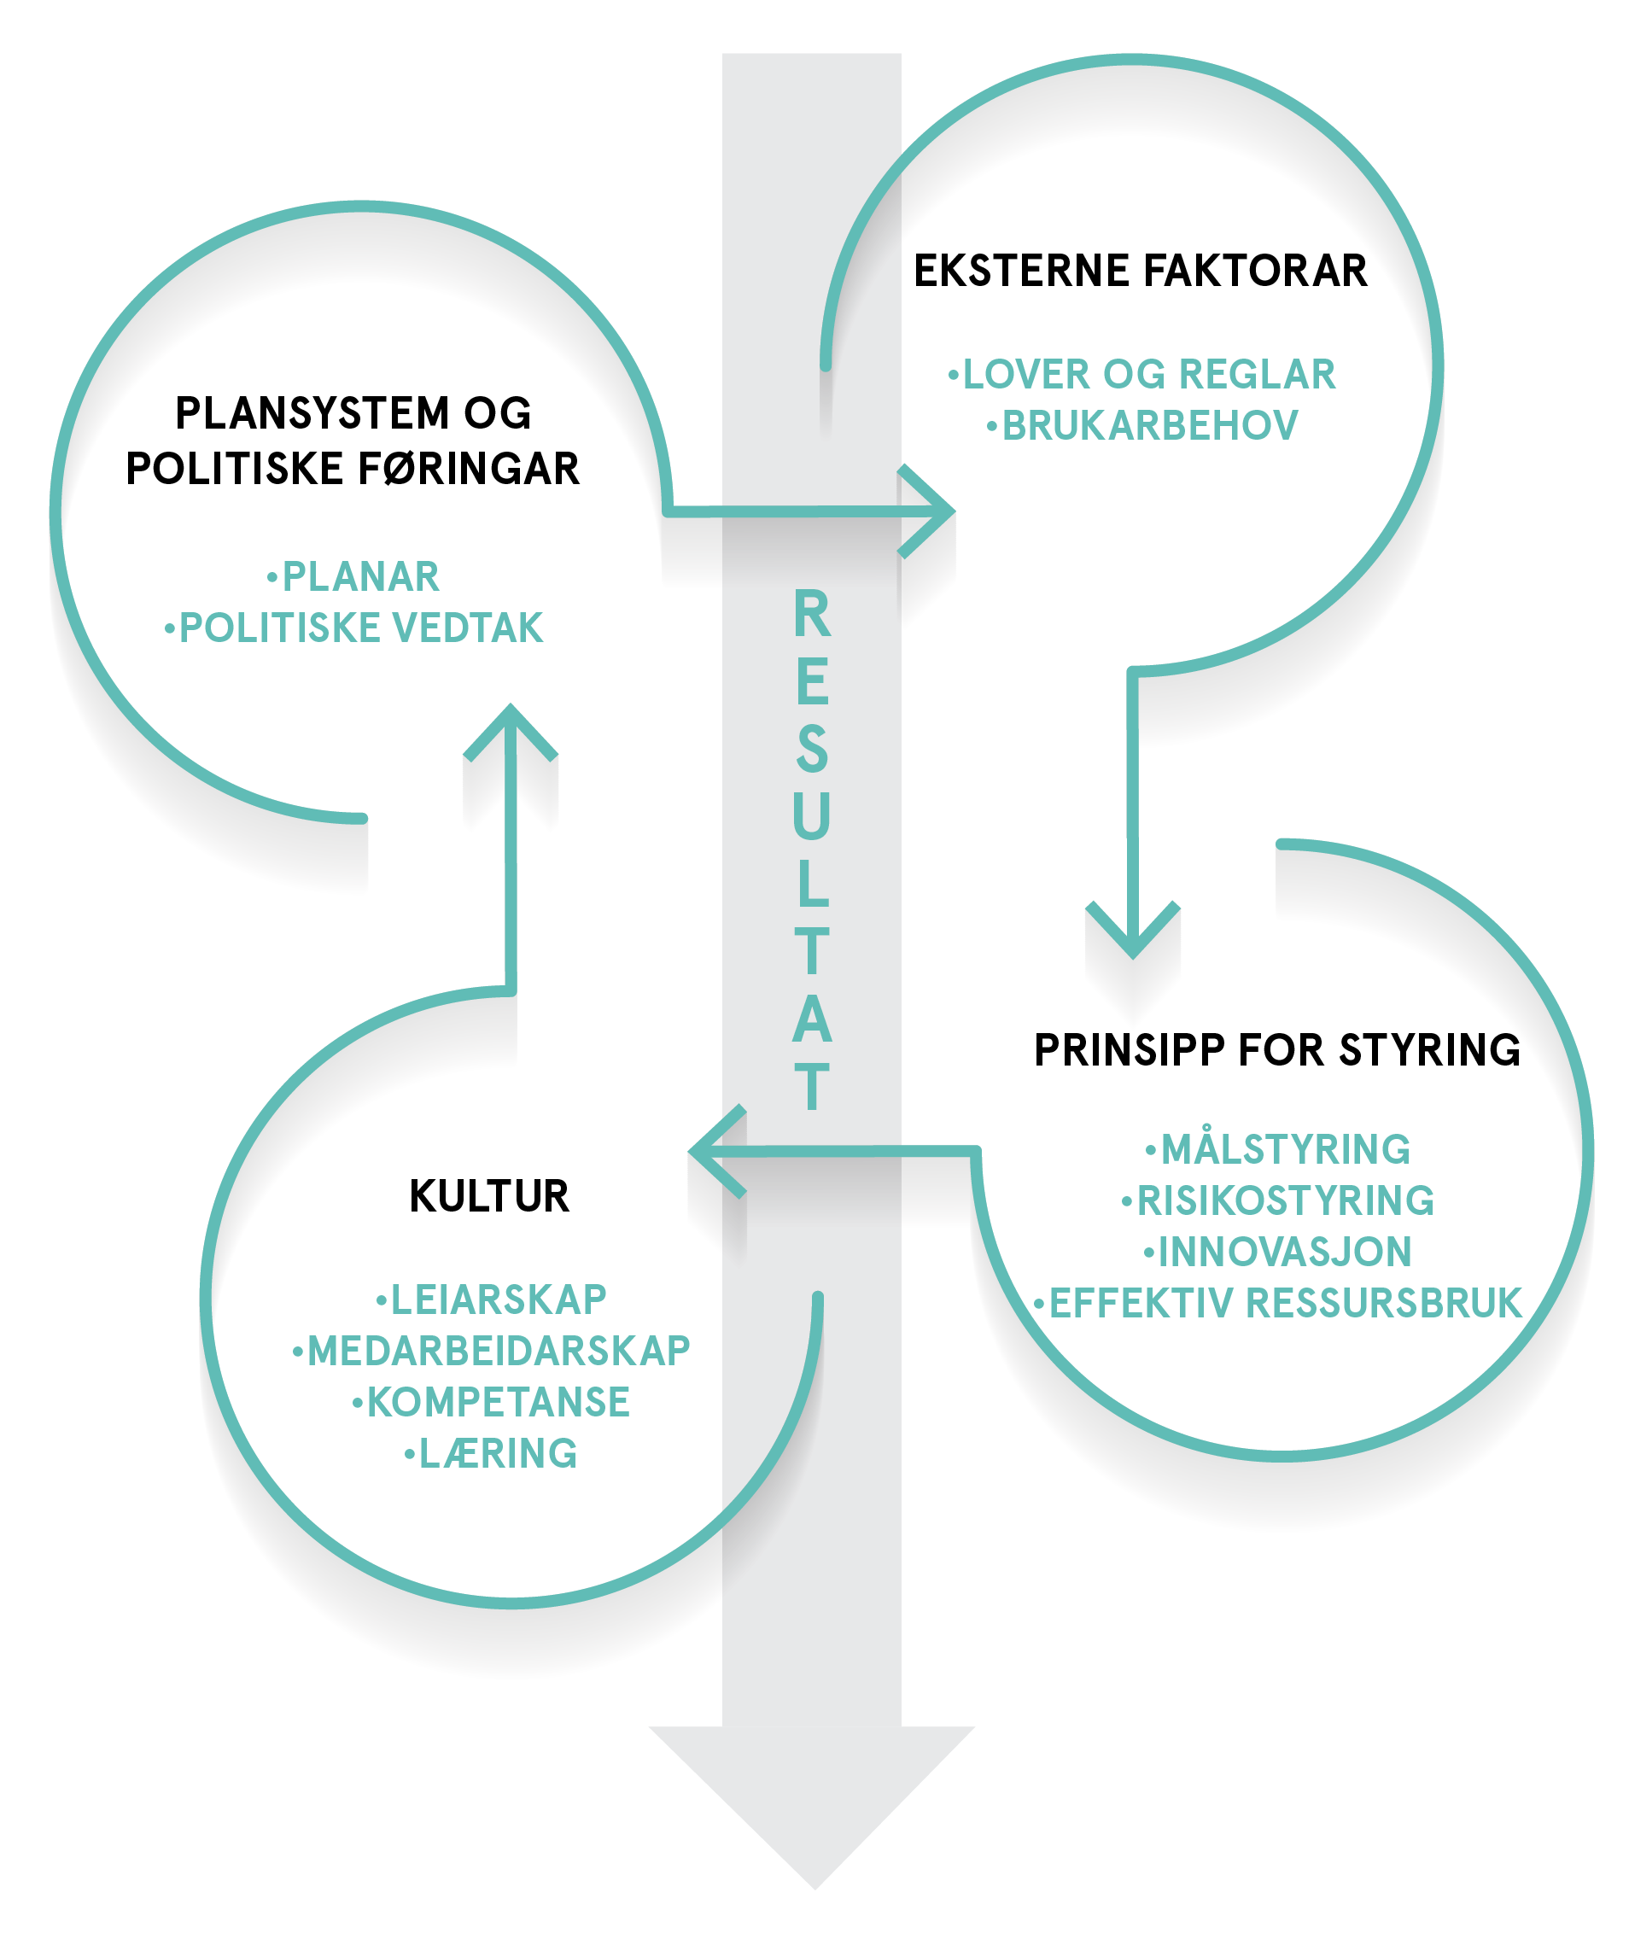

Styring av prosjekt

Når kommunen skal løysa ei definert kompleks oppgåve innanfor ei planlagd tids- og ressursramme, bør arbeidet organiserast som eit prosjekt. Alle prosjekt skal vera forankra i eit behov for endring.

Eigarstyring

Eigarstyring er kommunen si oppfølging av selskap der kommunen har eigardelar. Rolledelinga mellom eigar, styret og leiinga i selskapet følgjer lovverk for dei ulike selskapstypane.

Kommunen kan velja å oppretta eigne selskap for å utføra tenester som kommunen har ansvar for. Kommunen kan også vera deleigar i selskap saman med andre. Val av selskapsform skal vurderast i kvart tilfelle, og vedtakast av heradsstyret.

Styring av innkjøp

Varer og tenester skal kjøpast inn i samsvar med [regelverk](https://lovdata.no/dokument/NL/lov/2016-06-17-73?q=anskaffelser) om offentlege anskaffingar, og innkjøpsstrategi. Dersom det vert inngått rammeavtale med ein leverandør, skal samarbeidet styrast gjennom kontraktstyring. Kontraktstyring inneber styring og oppfølging av vilkåra i kontraktar. Oppfølginga gjeld både leveransar, økonomiske forhold og etterleving av lovkrav.

Ansvaret for kontraktstyring ligg hjå den verksemda som har blitt definert som eigar av kontrakten. Det koordinerande ansvaret for kontraktstyring i kommunen ligg hjå innkjøparar i kommunen.

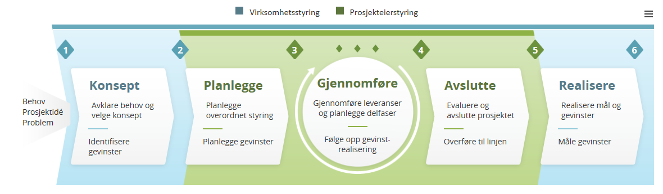

Me skal bruka Difi sin [prosjektstyringsmodell](https://www.prosjektveiviseren.no/) i Voss herad, for å sikra effektiv prosjektstyring der gevinstar vert realiserte.

# RISIKOSTYRING

«**I skate where the puck is going to be, not where it has been**» Gretzky

Risikostyring handlar om å vera i forkant. Du må vurdera fordelar og ulemper når du står ved eit vegval, og velja rett. Me ynskjer å ha ein god kultur for å styra risiko, der me kartlegg både dei positive moglegheitene og dei negative konsekvensane risiko kan ha,

og styrer ut frå denne kunnskapen. Me må akseptera noko risiko når me gjer ting på ein annan måte, eller brukar ny teknologi. Alt i samsvar med Voss herad sin kultur for innovasjon og kontinuerleg forbetring, der gode tenester er målet.

Strategiar og mål

Vurdering og innspel

Avdeling

Rådmannsnivå

Sektornivå

Tiltak

Risiko- og kontrollmatriser

Rutinebeskriving/ retningsliner

Sikra måloppnåing

Aggregera risiko

Heilskap

Forbetringsarbeid

Anerkjenna risikoanalyse og tiltak

Etterleving, oppfølging, måling og rapportering

God internkontroll vil gjera oss budde på hendingar som kan oppstå, samstundes med at me får kunnskap til å førebyggja. Me ser internkontroll i samanheng med arbeidet med å sikra kvalitet i tenester, effektiv ressursbruk, kontinuerleg forbetring, god styring frå folkevalde og omdømebygging.

Internkontrollen vert god når dei ulike kjenner si rolle og sin innsats inn i dette arbeidet. Arbeidet med internkontroll heng saman med andre leiaroppgåver som økonomi, kvalitet, fag og personalforvaltning. Ansvarsdeling for internkontroll følgjer kommunen si oppbygging, og krev informasjonsflyt mellom ulike nivå.

Me skal bruka eit digitalt kvalitetssystem som vil gje oss betre internkontroll.

# INTERNKONTROLL-ORDEN I EIGE HUS

*Administrasjonssjefen skal sørge for at administrasjonen drives i samsvar med lover, forskrifter og overordnede instrukser, og at den er gjenstand for betryggende kontroll. Kommuneloven § 23 nr.*

Me skal styra kommunen i samsvar med lover, reglar, rutinar og retningslinjer. I løpet av 2020 vil det koma ny internkontrollforskrift, ny kommunelov er tredd i kraft, og KS kjem med ny rettleiar.

Internkontroll er ein viktig del av styringa i ein kommune, og inneber at me formaliserer, rapporterer, dokumenterer, implementerer og reviderer oppgåvene me utfører.

Dersom avvik ikkje kan handterast innanfor budsjettramma til tenesteområdet, skal kommunal-/stabssjef rapportera dette til rådmann og stabssjef for strategi og styring, med framlegg til korrigerande eller førebyggjande tiltak.

Administrativ rapportering

Den administrative oppfølginga av resultat og rapportering skal vera ein del av styringsdialogen mellom rådmann og kommunal- og stabssjef. Alle leiarar med økonomiansvar skal gjera ei månadleg vurdering av verksemda si. Ved avvik eller risiko for avvik skal dette rapporterast til næraste leiar.



# STYRING AV STØRRE UYNSKTE HENDINGAR/ KRISER

Dersom det oppstår større uynskte hendingar i kommunen, kan det vera behov for handtering frå kommunen sitt kriseteam og/eller kommunen si kriseleiing. Beredskap og krisehandteringsarbeid vert gjort ut frå ei proaktiv tilnærming og planverk.

# RESULTAT OG RAPPORTERING

Systematisk oppfølging av resultat og rapportering er ein viktig del av styringa i kommunen, og er ein føresetnad for forbetringsarbeid.

Rapportering til politisk nivå

Rapportering på status og måloppnåing skjer gjennom tertialrapportar og årsmelding, som begge vert vedtekne av heradsstyret. Ei samla analyse av ulike typar indikatorar og anna styringsinformasjon skal gje svar på om organisasjonen har nådd måla, er på veg mot å nå dei, eller om det er behov for å gjera endringar.

Avvik og forslag til forbetringar er ei viktig informasjonskjelde til forbetringsarbeid for Voss herad. Me ynskjer god kultur for å melda og handtera avvik.

Risikovurdering:Alle gjennomfører risikovurderingar mange gonger om dagen. Voss herad ynskjer at dei viktige vurderingane vert gjort i ulike analyse-/kartleggingsverktøy.

*Risikovurdering er ei vurdering av om ei hending kan skje, kva konsekvensane vil verta og usikkerheita knytt til dette.*

# OVERORDNA ÅRSHJUL

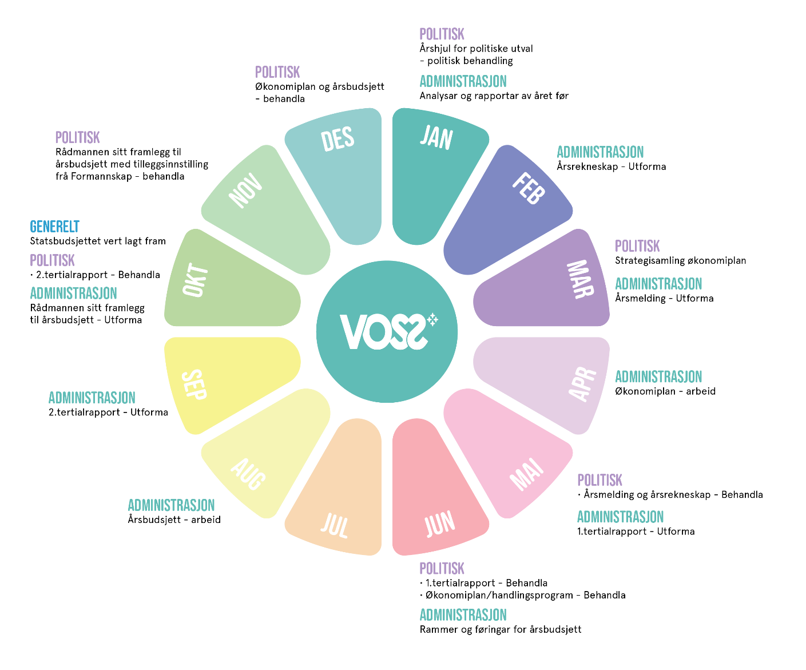

# OVERSIKT OVER ULIKE SYSTEM

|  |  |  |  |
| --- | --- | --- | --- |
|  | Kva? | Korleis finna det? | Tilgang |
| Microsoft office/365 | Verktøy for e-post, document og notat gjennom appane: Outlook, Excel, Word, Powerpoint, OneNote | Søk det fram på skrivebord eller gå inn på [www.office.com](http://www.office.com) | Automatisk |
| Teams | System for å lagra dokument og samhandla om spesifikke område/prosjekt/oppgåver. Arkivverdig filer skal i arkivsystem. | Søk det fram på skrivebord eller gå inn på [www.office.com](http://www.office.com) | Automatisk |
| Kvalitetssystemet Compilo | System for avvikshandtering, rutinar, styrande dokument og risikovurdering. | Du har den som startside i nettlesaren din, eller gå inn her: [Compilo (ksx.no)](https://nor.ksx.no/system.php?&ok=qyzgr632fxv1nh7) | Automatisk |
| Sak- og arkivsystemet Acos Websak | System for sakshandsaming, politiske saker, formell korrespondanse og arkiv. | [ACOS WebSak+ (acossky.no)](https://websakpluss.voss.acossky.no/) | System-administrator |
| Visma Enterprise | System for løn og økonomi. Dette omfattar rekneskap, fakturabehandling, utfakturering, økonomiske rapportar, reiserekning, personalmeldingar, rekruttering | [Visma enterprise startside](http://srv-app13:8080/enterprise/enterprise?0) | System-administrator |
| Framsikt | Verktøy for budsjett, økonomiplan, økonomisk rapportering og samfunnsplanar | [www.framsikt.net](http://www.framsikt.net) | System-administrator |
| OneDrive | Område der du kan lagra personlege filer. Du kan dela filer og mapper med andre i Voss herad. Personopplysningar og teiepliktige opplysningar skal i relevant fagsystem eller i Websak+, ikkje i OneDrive. | Søk det fram på skrivebord eller opne filutforskar. | Automatisk |